AI Workfinder
Dokumentacja aplikacji

Autorzy: Roman Nadkernychnyi, Maksim Pyanin, Bohdan Hrytsai, Maksym Stepaniuk
Data opracowania: 30.03.2026

Dokument opisuje problem biznesowy, analizę wymagań, projekt rozwiązania, architekturę, technologie, interfejsy, model danych oraz implementację aplikacji AI Workfinder. Ostatnią część dokumentu stanowi pełna treść raportu z testów przeniesiona z pliku PDF.

Spis treści
- 1. Wprowadzenie
- 2. Opis problemu
- 3. Projekt i analiza
- 4. Implementacja
- 5. Testy

1. Wprowadzenie

1.1. Cel dokumentu
Celem dokumentu jest przedstawienie kompletnej dokumentacji aplikacji AI Workfinder: zakresu produktu, założeń analitycznych, wymagań funkcjonalnych i pozafunkcjonalnych, modelu danych, interfejsów, architektury oraz implementacji.

1.2. Przyjęte zasady w dokumencie
- Priorytet P0 oznacza wymaganie krytyczne, P1 ważne, P2 uzupełniające.
- Skróty: UI – interfejs użytkownika, API – interfejs programistyczny, JWT – token uwierzytelniający, LLM – model językowy, SSE – Server-Sent Events.
- Opis odnosi się do aktualnej implementacji znajdującej się w repozytorium projektu.

1.3. Zakres produktu
AI Workfinder jest webową aplikacją wspierającą użytkownika indywidualnego w wyszukiwaniu pracy. System umożliwia rejestrację i logowanie, uzupełnienie profilu, dodanie CV, skonfigurowanie parametrów wyszukiwania, uruchomienie wieloagentowego pipeline’u AI oraz przegląd ofert i wysłanych aplikacji.

1.4. Literatura
Pozycja | Zakres wykorzystania
Dokumentacja FastAPI | warstwa API, routingi, zależności, modele wejścia/wyjścia
Dokumentacja React i React Router | warstwa SPA, routing, konteksty i ochrona tras
Dokumentacja MongoDB / PyMongo | trwałe przechowywanie danych użytkowników
Dokumentacja LangChain / LangGraph | orkiestracja wieloagentowego pipeline’u AI
Dokumentacja OpenAI-compatible API | konfiguracja modelu LLM i integracji AI

2. Opis problemu

2.1. Dokładny opis problemu
Poszukiwanie pracy w branży IT wymaga równoległego przeglądania wielu ofert, oceny ich dopasowania do kompetencji użytkownika oraz ręcznego wypełniania formularzy aplikacyjnych. Proces jest czasochłonny, powtarzalny i podatny na pominięcie atrakcyjnych ofert. AI Workfinder ma ograniczyć ten koszt operacyjny poprzez centralizację profilu użytkownika oraz automatyzację wyszukiwania i części procesu aplikowania.
Projekt ma charakter proof of concept / prototypu systemu AI-assisted job search. Głównym celem było sprawdzenie możliwości zbudowania pipeline’u złożonego z wyszukiwania ofert, filtrowania 1-click apply oraz automatycznego wysyłania zgłoszeń na podstawie danych użytkownika i przesłanego CV.

2.2. Porównanie dostępnych rozwiązań
Kategoria | Charakterystyka | Ograniczenia względem AI Workfinder
Ręczne przeglądanie portali pracy | użytkownik sam filtruje i aplikuje | wysoki nakład czasu, brak automatyzacji i centralnego statusu
Klasyczne agregatory ofert | prezentują oferty i podstawowe filtry | zwykle nie automatyzują wysyłki aplikacji
Rozszerzenia auto-apply / skrypty | upraszczają pojedyncze formularze | zwykle nie mają profilu użytkownika, dashboardu i pełnego pipeline’u
AI Workfinder | łączy profil, AI search, filtrację i monitoring procesu | ograniczony do jednego źródła ofert i jednej głównej roli użytkownika

2.3. Możliwości zastosowania praktycznego
- Wsparcie kandydata IT w szybkim reagowaniu na nowe oferty pracy.
- Automatyzacja rutynowych zadań: wyszukiwania, filtrowania i części procesu aplikowania.
- Budowa podstawy pod przyszły system rekomendacyjny lub platformę job-matching.
- Walidacja użyteczności integracji LLM + crawler + HTTP apply w jednym produkcie.

3. Projekt i analiza

3.1. Perspektywa produktu
Produkt jest aplikacją klient-serwer. Frontend w React udostępnia interfejs webowy, backend w FastAPI udostępnia REST API i SSE, a MongoDB przechowuje profile użytkowników. Wyszukiwanie i automatyczne aplikowanie realizowane są przez pipeline AI korzystający z modelu LLM oraz narzędzi HTTP/scrapingowych.

3.2. Funkcje produktu
- Rejestracja i logowanie użytkownika z użyciem JWT.
- Przechowywanie i edycja profilu użytkownika.
- Przesyłanie pliku CV do lokalnego magazynu plików backendu.
- Konfiguracja procesu wyszukiwania ofert pracy.
- Wielostopniowy pipeline AI: search -> filter -> apply.
- Strumieniowanie statusu oraz logów procesu wyszukiwania.
- Przegląd listy znalezionych ofert i listy wysłanych aplikacji.
- Dwujęzyczny interfejs użytkownika (PL/EN).

3.3. Ograniczenia
- Aktualna implementacja koncentruje się na użytkowniku indywidualnym; role firma/admin nie są zaimplementowane w interfejsie ani API.
- Źródłem ofert w aktualnej wersji jest portal justjoin.it.
- Status wyszukiwania i lista ofert są przechowywane w pamięci procesu, więc restart serwera czyści stan.
- Uruchomienie pipeline’u AI wymaga zewnętrznego endpointu kompatybilnego z OpenAI oraz poprawnej konfiguracji .env.
- Integracja Gmail jest przygotowana częściowo, ale nie jest obecnie kompletną ścieżką backendową.

3.4. Aktorzy i charakterystyka użytkowników
ID | Nazwa | Opis
GUEST | Gość | Osoba niezalogowana. Może założyć konto lub zalogować się do systemu.
USER | Użytkownik | Osoba zalogowana. Zarządza profilem, CV, uruchamia wyszukiwanie i przegląda wyniki.
AI_PIPELINE | Pipeline AI | Aktor techniczny odpowiedzialny za wykonanie procesu search-filter-apply.
EXTERNAL_SERVICES | Usługi zewnętrzne | JustJoin.it oraz endpoint LLM/OpenAI-compatible.

3.5. Obiekty biznesowe
Obiekt | Opis
Profil użytkownika | Dane osobowe i preferencje pracy użytkownika oraz referencja do przesłanego CV.
CV | Plik PDF/DOC/DOCX przechowywany lokalnie po stronie backendu.
Oferta pracy | Opis znalezionego ogłoszenia wraz z URL, źródłem i statusem aplikacji.
Aplikacja | Wynik próby wysłania zgłoszenia do oferty.
Stan wyszukiwania | Bieżący status procesu AI, liczniki, zdarzenia i lista wyników.
Konfiguracja uruchomienia | Parametry biegu AI zapisywane do pliku config.json.

3.6. Wymagania funkcjonalne
ID | Wymaganie | Priorytet
FR1 | Rejestracja użytkownika za pomocą adresu e-mail i hasła. | P0
FR2 | Logowanie i uwierzytelnianie żądań za pomocą JWT. | P0
FR3 | Widok i edycja profilu użytkownika. | P0
FR4 | Przesłanie i przechowywanie pliku CV. | P0
FR5 | Uruchomienie procesu wyszukiwania z parametrami. | P0
FR6 | Pipeline AI obejmujący wyszukiwanie, filtrację i apply. | P0
FR7 | Strumień statusu i logów procesu wyszukiwania. | P1
FR8 | Prezentacja listy ofert i listy wysłanych aplikacji. | P0
FR9 | Zmiana języka interfejsu między polskim i angielskim. | P1
FR10 | Centralna warstwa komunikacji HTTP frontend-backend. | P1

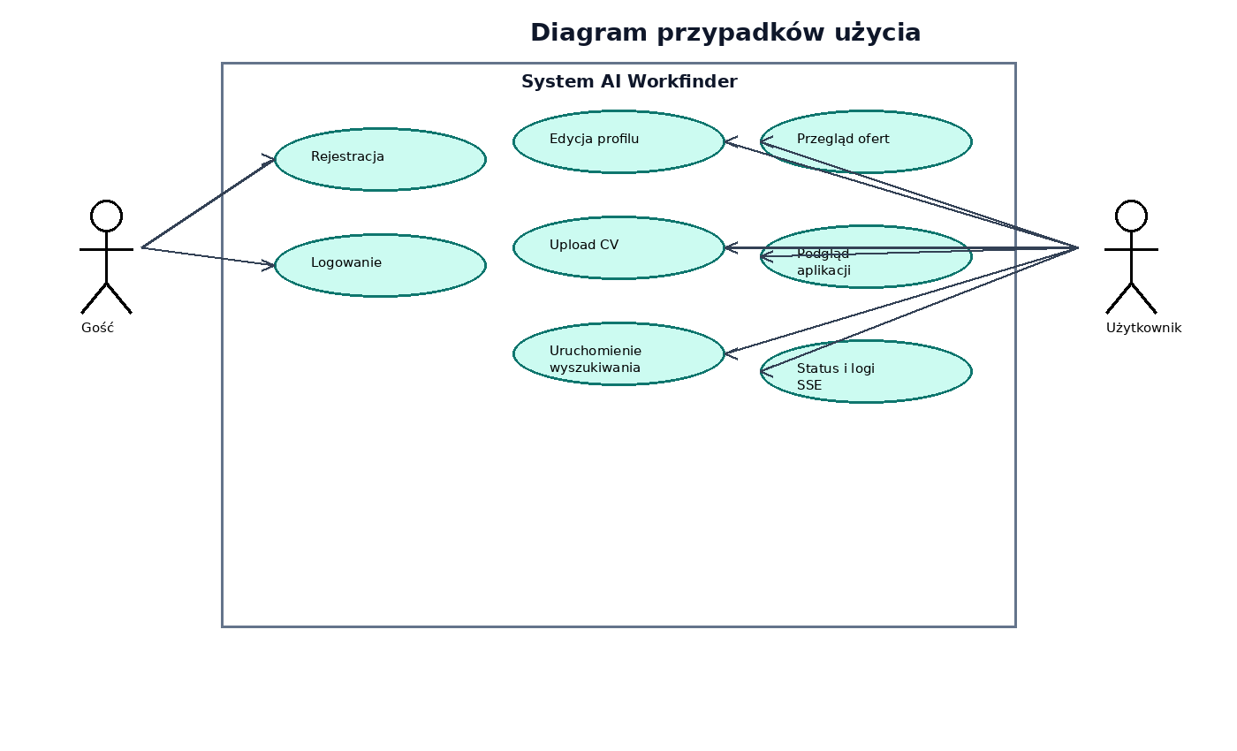
Rysunek 1. Diagram przypadków użycia dla AI Workfinder.

3.7. Charakterystyka interfejsów
ID | Wymaganie | Priorytet
UI1 | Interfejs działa w przeglądarce jako SPA z trasami publicznymi i chronionymi. | P0
UI2 | Formularze walidują obecność wymaganych danych. | P0
UI3 | UI prezentuje stan procesu wyszukiwania i statystyki. | P0
UI4 | UI aktualizuje log procesu bez pełnego odświeżania strony dzięki SSE. | P1
UI5 | UI oferuje lokalizację PL/EN i spójne nazewnictwo statusów. | P1

Interfejs | Opis
REST API | Endpointy /api/register, /api/login, /api/profile, /api/upload_resume, /api/start_search, /api/search_status, /api/jobs, /api/search_stream, /api/applications.
SSE | Endpoint /api/search_stream do strumieniowania logów i statusu procesu AI.
MongoDB | Połączenie backendu z bazą dokumentową przechowującą kolekcję users.
OpenAI-compatible API | Backend AI wykorzystuje ChatOpenAI z parametrami z .env i config.json.
JustJoin.it / HTTP apply | Crawler i automatyzacja apply korzystają z zewnętrznych endpointów portalu ofert pracy.

3.8. Wymagania pozafunkcjonalne
ID | Nazwa | Opis | Priorytet
NFR1 | Bezpieczeństwo | Hasła nie są przechowywane jako tekst jawny; stosowany jest hash PBKDF2 oraz JWT. | P0
NFR2 | Integralność danych | Adres e-mail użytkownika musi być unikalny w bazie MongoDB. | P0
NFR3 | Użyteczność | Interfejs powinien być prosty, formularzowy i czytelny. | P1
NFR4 | Obsługa błędów | System zwraca przewidywalne komunikaty walidacyjne i błędy startu wyszukiwania. | P0
NFR5 | Rozszerzalność | Architektura umożliwia dodanie kolejnych źródeł ofert i kolejnych agentów. | P1
NFR6 | Przenośność | Aplikacja działa lokalnie z FastAPI, Vite i MongoDB. | P1

3.9. Diagram klas
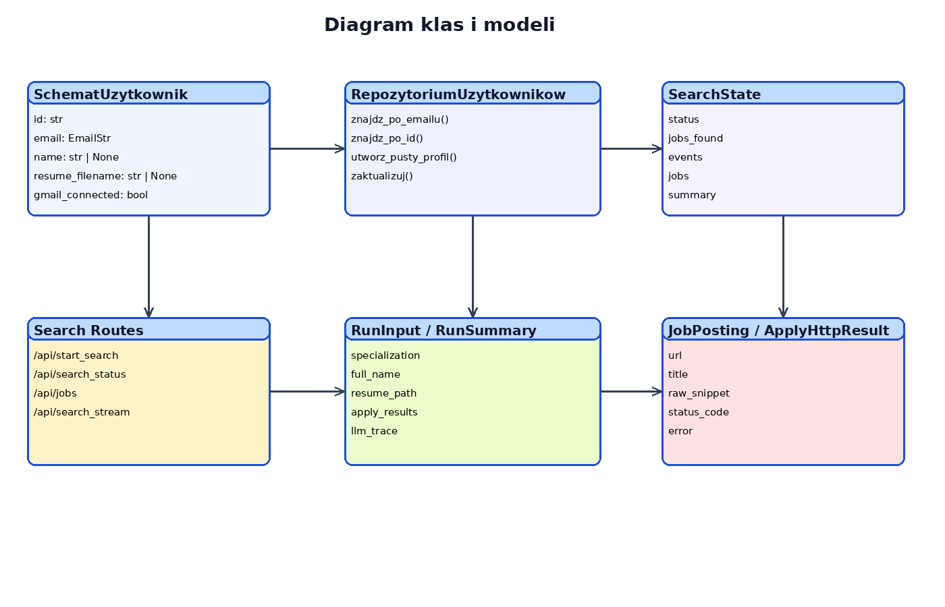
Rysunek 2. Uproszczony diagram klas i modeli systemu.

3.10. Model danych i organizacja przechowywania danych
Projekt nie korzysta z relacyjnej bazy danych. Dane trwałe przechowywane są w dokumentowej bazie MongoDB, natomiast dane operacyjne procesu wyszukiwania są utrzymywane w pamięci aplikacji. CV przechowywane jest w systemie plików backendu, a konfiguracja pojedynczego uruchomienia pipeline’u w pliku config.json.
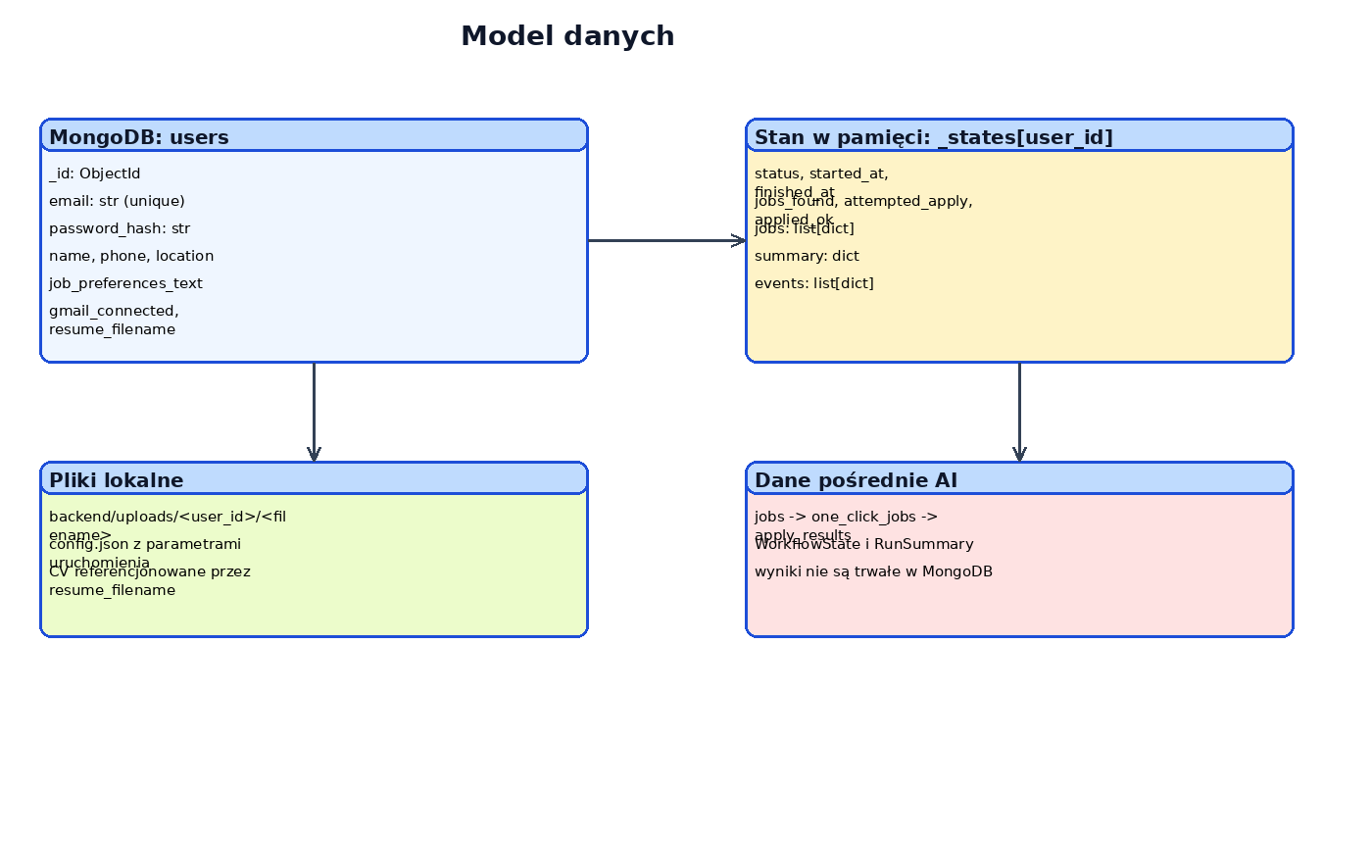
Rysunek 3. Model danych trwałych i danych tymczasowych.
Przykładowy dokument użytkownika (MongoDB / users):
{
"_id": "ObjectId(...)",
"email": "user@example.com",
"password_hash": "<hash>",
"name": "Jan Kowalski",
"phone": "+48 123 456 789",
"location": "Warszawa",
"job_preferences_text": "Python backend, remote",
"gmail_connected": false,
"resume_filename": "resume.pdf"
}

Przykładowy stan wyszukiwania (w pamięci procesu):
{
"status": "finished",
"jobs_found": 20,
"applied_ok": 3,
"attempted_apply": 3,
"events": [{"ts": "...", "level": "INFO", "message": "AI search started"}],
"jobs": [{ "title": "Python Developer", "apply_url": "...", "application_status": "Applied" }]
}

3.11. Projekt interfejsu użytkownika
Interfejs został zorganizowany wokół czterech głównych widoków: logowania, panelu wyszukiwania, profilu oraz listy aplikacji. Część zalogowana pracuje w układzie z lewym menu nawigacyjnym.
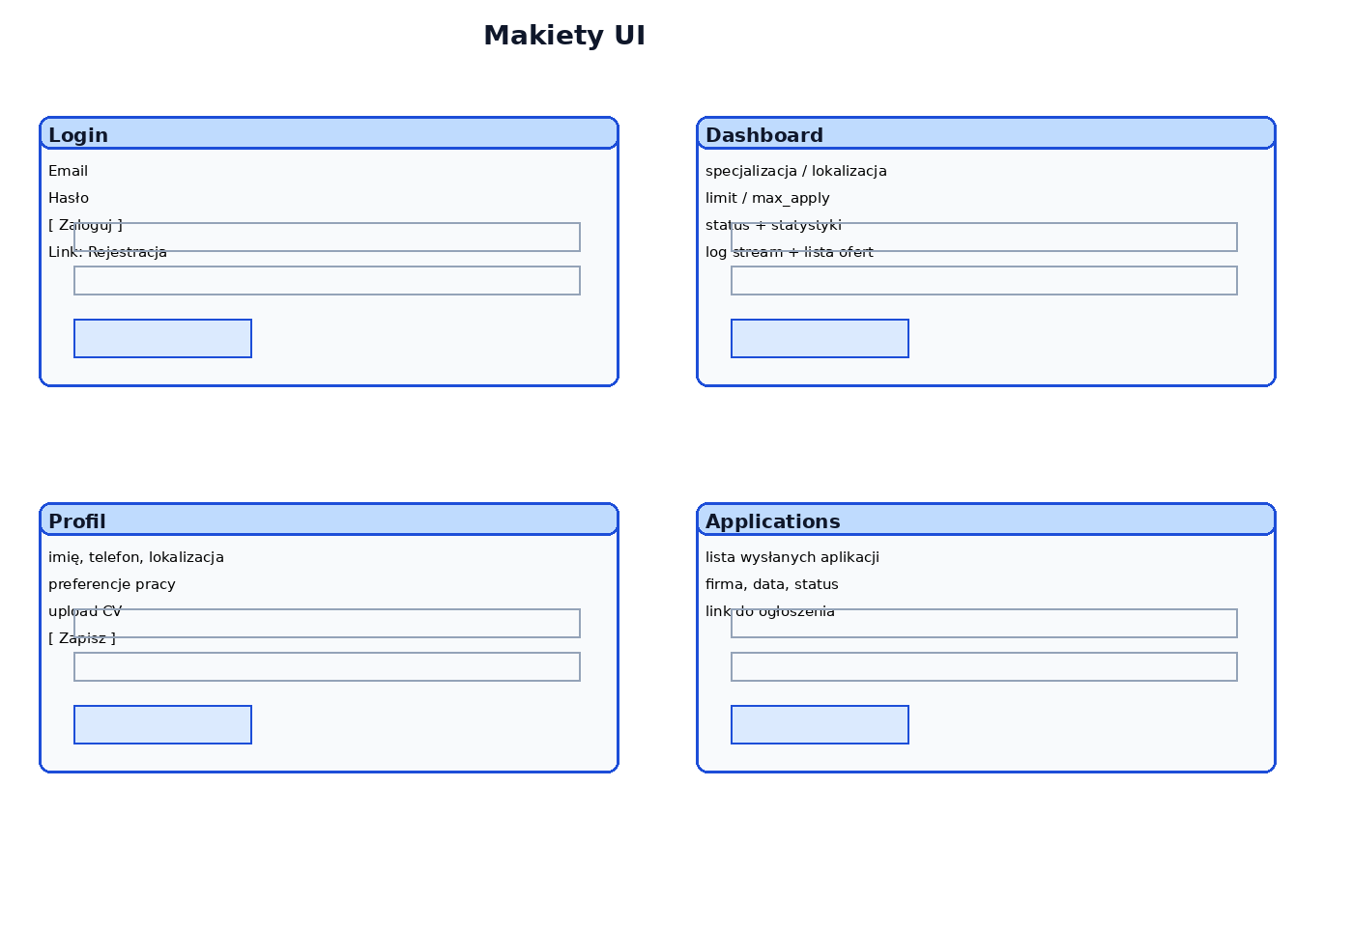
Rysunek 4. Uproszczone makiety kluczowych ekranów aplikacji.

4. Implementacja

4.1. Architektura rozwiązania
Architektura systemu ma postać klient-serwer. Frontend React odpowiada za routing, formularze, lokalny stan sesji i prezentację danych. Backend FastAPI wystawia API HTTP/SSE, realizuje autoryzację i obsługę plików oraz steruje pipeline’em AI. MongoDB przechowuje wyłącznie dane użytkowników. Wyniki wyszukiwania i logi przebiegu są trzymane w pamięci procesu.
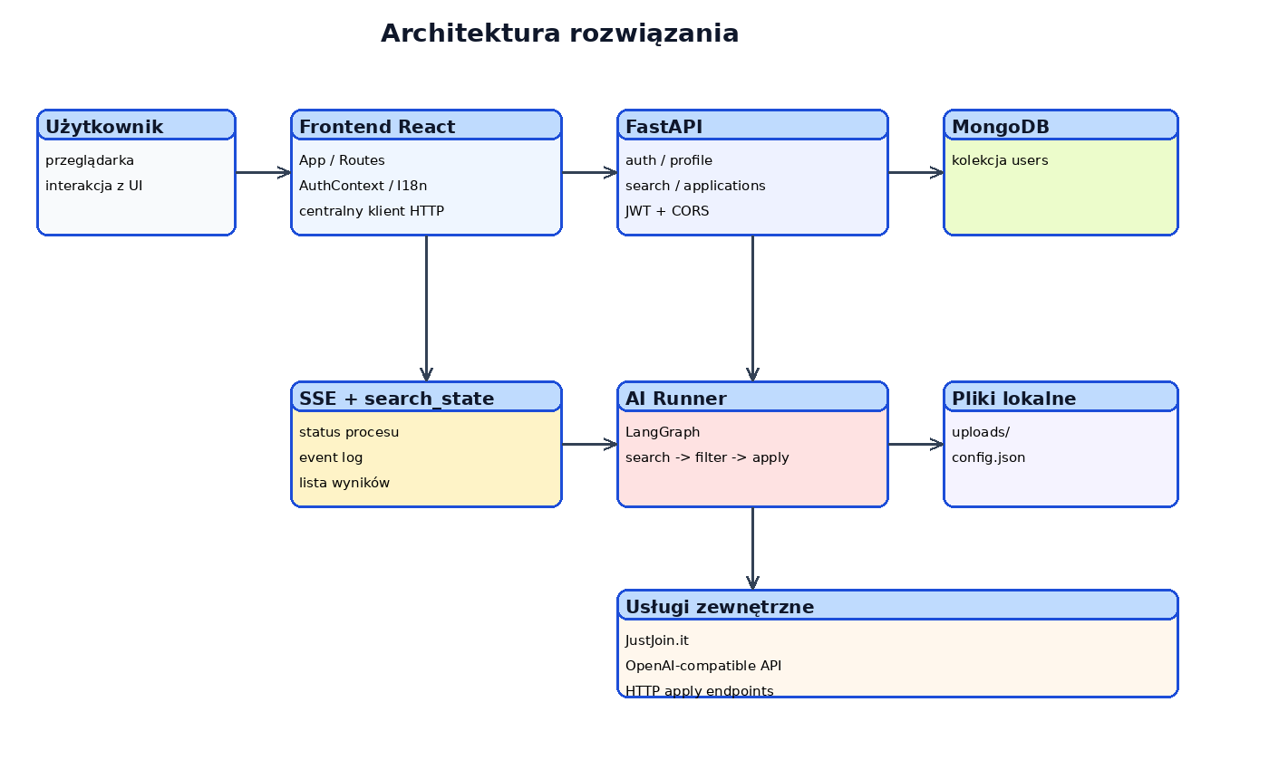
Rysunek 5. Diagram architektury rozwiązania.

4.2. Użyte technologie
Warstwa | Technologie
Frontend | React 19, React Router, Vite, axios, CSS, konteksty Auth/I18n
Backend API | Python, FastAPI, Uvicorn, Pydantic
Baza danych | MongoDB, PyMongo
Bezpieczeństwo | JWT (python-jose), Passlib PBKDF2
AI / orkiestracja | langchain-openai, langgraph, ChatOpenAI
Scraping / apply | requests, BeautifulSoup, lxml, własne wrappery HTTP
Pliki i konfiguracja | python-dotenv, lokalny storage backend/uploads, config.json
Testy i raportowanie | pytest, pytest-cov, Vitest, Testing Library, coverage reports

4.3. Moduły backendowe
Moduł | Rola
app/api/routes/auth.py | rejestracja i logowanie użytkownika
app/api/routes/profile.py | pobieranie i aktualizacja profilu, upload CV
app/api/routes/search.py | start procesu AI, status, lista ofert, stream SSE
app/api/routes/applications.py | lista wysłanych aplikacji użytkownika
app/repositories/uzytkownik_repo.py | operacje CRUD na kolekcji users
app/services/search_state.py | stan procesu wyszukiwania w pamięci
app/services/ai_runner.py | walidacja configu, uruchomienie grafu agentów
app/services/ai/* | definicje agentów, grafu i stanów workflow
app/tools/* | crawler, filtr 1-click, wrapper apply HTTP

4.4. Moduły frontendowe
Moduł | Rola
src/App.jsx | definicja tras publicznych i chronionych
src/context/AuthContext.jsx | stan sesji, login, register, logout, pobranie profilu
src/context/I18nContext.jsx | słowniki tłumaczeń PL/EN i zmiana języka
src/pages/LoginPage.jsx / RegisterPage.jsx | formularze wejścia do systemu
src/pages/ProfilePage.jsx | edycja profilu i upload CV
src/pages/DashboardPage.jsx | konfiguracja wyszukiwania, SSE, lista ofert
src/pages/ApplicationsPage.jsx | lista wysłanych aplikacji
src/components/MainLayout.jsx | szkielet części zalogowanej
src/api/*.js | warstwa komunikacji z backendem

4.5. Integracje zewnętrzne i ograniczenia implementacyjne
- Endpoint LLM jest dostarczany zewnętrznie i wskazywany przez OPENAI_BASE_URL oraz OPENAI_API_KEY.
- Część apply HTTP zależy od kompatybilności z aktualnym formularzem i endpointami justjoin.it.
- Magazyn aplikacji nie jest trwały; po restarcie backendu stan wyszukiwania i lista ofert są tracone.
- W kodzie przygotowano zależności pod Celery/Redis i Gmail API, lecz w aktualnej implementacji główna ścieżka działa na FastAPI BackgroundTasks i lokalnym pipeline’ie.

5. Testy
Poniżej zamieszczono pełną treść raportu z testów przeniesioną z pliku „AI Workfinder raport z testow.pdf”.

5.1. Raport z testów – strona 1
AI Workfinder Roman Nadkernychnyi Maksim Pyanin Bohdan Hrytsai Maksym Stepaniuk 1 Testy Aplikacja została poddana testom automatycznym obejmującym zarówno warstwę backendową, jak i frontendową. Celem przeprowadzonych testów była weryfikacja poprawności działania klu- czowych modułów systemu, sprawdzenie logiki biznesowej, obsługi błędów, poprawności prze- twarzania danych wejściowych oraz stabilności interfejsów aplikacyjnych. Testy miały również na celu potwierdzenie bezpieczeństwa wybranych mechanizmów systemu oraz ograniczenie ry- zyka występowania błędów regresyjnych w kolejnych etapach rozwoju projektu. 1.1 Zakres testów Zakres testów objął komponenty backendowe i frontendowe projektu. Struktura testów została rozdzielona zgodnie z architekturą aplikacji i rolą poszczególnych modułów. 1.1.1 Struktura testów Testy backendowe znajdują się w katalogach: •backend/tests/unit, •backend/tests/integration. W ramach testów backendowych wyróżniono następujące sekcje: •unit/core, •unit/repositories, •unit/services, •unit/services/ai, •unit/tools, •integration/api/routes. Testy frontendowe znajdują się w katalogu: •job-agent-frontend/src/test. W warstwie frontendowej wyróżniono następujące sekcje: •node/api, •node/smoke, 1

5.2. Raport z testów – strona 2
•dom/app, •dom/components, •dom/contexts, •dom/pages, •dom/router. 1.1.2 Liczba testów Łącznie w repozytorium przygotowano 130 testów automatycznych, z czego: •89 testów dotyczy backendu, •41 testów dotyczy frontendu. W obrębie backendu wydzielono: •unit/core- 4 testy, •unit/repositories- 9 testów, •unit/services- 12 testów, •unit/services/ai- 13 testów, •unit/tools- 24 testy, •integration/api/routes- 27 testów. W obrębie frontendu wyróżniono: •node/api- 10 testów, •node/smoke- 4 testy, •dom/app- 2 testy, •dom/components- 4 testy, •dom/contexts- 5 testów, •dom/pages- 13 testów, •dom/router- 3 testy. 2

5.3. Raport z testów – strona 3
1.1.3 Wykorzystane biblioteki i narzędzia Do testowania warstwy backendowej wykorzystano następujące narzędzia: •pytest, •pytest-cov, •httpx, •fastapi.testclient. Do testowania warstwy frontendowej wykorzystano: •vitest, •@testing-library/react, •@testing-library/jest-dom, •@testing-library/user-event, •happy-dom, •@vitest/coverage-v8. 1.1.4 Zakres przetestowanych przypadków W warstwie backendowej przetestowano przede wszystkim: •bezpieczeństwo: haszowanie hasła, weryfikację hasła, obsługę tokenów JWT, przypadki tokenu błędnego i wygasłego, •repozytorium użytkownika: operacje CRUD, pobieranie po adresie e-mail i identyfikato- rze, pusty update, lazy collection oraz indeksowanie, •profil użytkownika: odczyt danych, aktualizację profilu, upload CV, pusty plik, błędny format, brak nazwy pliku oraz plik większy niż 5 MB, •mechanizmy autoryzacji: rejestrację, duplikat adresu e-mail, poprawny i błędny login, •moduł wyszukiwania: walidację danych wejściowych, brak CV, brak pełnej nazwy użyt- kownika, brak pliku CV, pustą specjalizację, blokadę równoległego wyszukiwania, status, stream oraz ścieżki błędów, •moduł aplikacji: normalizację statusów oraz filtrowanie tylko wysłanych aplikacji, •moduły AI i narzędzia pomocnicze: parser, crawler, mechanizm one-click apply, apply HTTP, graph flow, runner oraz CLI. W warstwie frontendowej przetestowano: •klient HTTP: auth header, custom base URL, operacje GET/POST/PUT,FormData, odpowiedzi plain-text i JSON, obsługę błędów oraz interceptory, •warstwę API wrapperów:auth,jobs,applications,gmail, •warstwę UI i DOM: logowanie, rejestrację, profil, dashboard, widok aplikacji, listę ofert pracy, protected route, auth context oraz i18n. 3

5.4. Raport z testów – strona 4
1.1.5 Wyniki wykonania testów backendu Potwierdzony wynik wykonania backendowych testów automatycznych był następujący: •środowisko: Python 3.13.2, pytest 9.0.2, •wynik: 89 passed, 0 failed, 0 skipped, •czas wykonania: 9.07 s, •liczba ostrzeżeń: 532, •pokrycie kodu: 95%, •podsumowanie coverage: 1126 statements, 52 missed. 1.1.6 Wyniki wykonania testów frontend HTTP/API Potwierdzony wynik wykonania testów frontendowych dla warstwy HTTP/API przedstawiał się następująco: •wynik: 14 passed, •liczba plików testowych zakończonych sukcesem: 6, •pokrycie dlasrc/api/**/*.js: –Lines: 100%, –Statements: 100%, –Functions: 100%, –Branches: 91.3%. 1.1.7 Uwagi metodologiczne Należy zaznaczyć, że backendowe testy integracyjne są głównie testami na poziomie handlerów i tras, a nie pełnymi testami HTTP end-to-end. Warstwa danych nie korzysta podczas testów z rzeczywistej bazy danych, lecz ze stubowanejFakeCollectiondziałającej w pamięci. Do- datkowo w projekcie istnieje fixture oparta oTestClient, lecz obecnie nie jest ona używana bezpośrednio w testach. 1.1.8 Raporty testowe W projekcie przygotowano następujące raporty: •backendowy raport HTML z testów:backend/reports/tests/backend-tests.html, •backendowy raport HTML pokrycia kodu:backend/reports/coverage/index.html, •frontendowyraportHTMLpokryciakodu:job-agent-frontend/coverage/index.html, •frontendowepodsumowaniecoveragewformacieJSON:job-agent-frontend/coverage/coverage-summary.json. 4

5.5. Raport z testów – strona 5
1.2 Kluczowe przypadki testowe W procesie przygotowywania testów wyodrębniono najważniejsze przypadki testowe obejmu- jące zarówno logikę backendową, jak i wybrane elementy frontendu. Przypadki te pozwalają zweryfikować poprawność działania aplikacji w scenariuszach standardowych, błędnych oraz brzegowych. ID Opis Wynik UT1 Haszowanie hasła i poprawna weryfikacja wygenerowa- nego skrótu. Sukces UT2 Odrzucenie błędnego lub wygasłego tokenu JWT. Sukces UT3 Utworzenie użytkownika w repozytorium i pobranie po adresie e-mail. Sukces UT4 Obsługa pustego update użytkownika bez uszkodzenia danych. Sukces UT5 Poprawna obsługa lazy collection i indeksu dla repozy- torium użytkownika. Sukces UT6 Walidacja przejść stanu procesu wyszukiwania oraz za- pisu event log. Sukces UT7 Poprawne uruchomienie modułu AI runner i graph flow.Sukces UT8 Normalizacja danych wejściowych przez parser. Sukces UT9 Obsługa wyjątku w narzędziu apply HTTP. Sukces UT10 Test działania crawlera oraz one-click apply. Sukces IT1 Rejestracja użytkownika z poprawnymi danymi. Sukces IT2 Próba rejestracji z duplikatem adresu e-mail. Błąd obsłużony poprawnie IT3 Logowanie z poprawnymi danymi uwierzytelniającymi.Sukces IT4 Logowanie z błędnym hasłem. Błąd autoryzacji obsłużony poprawnie IT5 Pobranie i aktualizacja profilu użytkownika. Sukces IT6 Przesłanie pustego pliku CV. Błąd walidacyjny obsłużony poprawnie IT7 Przesłanie pliku CV w nieobsługiwanym formacie. Błąd walidacyjny obsłużony poprawnie IT8 Przesłanie pliku większego niż 5 MB. Błąd walidacyjny obsłużony poprawnie IT9 Uruchomienie wyszukiwania bez wymaganego CV. Błąd walidacyjny obsłużony poprawnie IT10 Zablokowanie równoległego uruchomienia procesu wy- szukiwania. Sukces IT11 Pobranie statusu i stream dla procesu wyszukiwania. Sukces FT1 Dodanie auth header w kliencie HTTP frontendu. Sukces FT2 Obsługa odpowiedzi JSON i plain-text w warstwie API.Sukces FT3 Test wrapperów API dla modułów auth, jobs, applica- tions i gmail. Sukces 5

5.6. Raport z testów – strona 6
FT4 Renderowanie widoków login, register i profile. Sukces FT5 Działanie protected route oraz auth context. Sukces Tabela 1: Przykładowe przypadki testowe 1.3 Podsumowanie wyników testów automatycznych 1.3.1 Statystyki testów backendowych Tabela 2: Statystyki testów backendowych Sekcja Liczba testów Stan unit/core 4 100% sukces unit/repositories 9 100% sukces unit/services 12 100% sukces unit/services/ai 13 100% sukces unit/tools 24 100% sukces integration/api/routes 27 100% sukces Razem 89 100% sukces 1.3.2 Statystyki testów frontendowych Tabela 3: Statystyki testów frontendowych Sekcja Liczba testów Stan node/api 10 przygotowane node/smoke 4 przygotowane dom/app 2 przygotowane dom/components 4 przygotowane dom/contexts 5 przygotowane dom/pages 13 przygotowane dom/router 3 przygotowane Razem 41 częściowo potwierdzone 1.3.3 Statystyki ogólne projektu Tabela 4: Zbiorcze statystyki testów w projekcie Kategoria Liczba testów Stan Backend 89 potwierdzone Frontend 41 częściowo potwierdzone Łącznie 130 projekt objęty szerokim zakresem testów 1.3.4 Pokrycie kodu Backendosiągnął95%pokryciakoduprzy1126analizowanychinstrukcjachi52niewykonanych. Wynik ten należy uznać za bardzo wysoki i świadczący o szerokim zakresie automatycznej weryfikacji logiki systemu. W przypadku testów frontendowych potwierdzono pełne pokrycie linii, instrukcji i funkcji dla warstwysrc/api/**/*.js, przy jednoczesnym pokryciu gałęzi na poziomie 91.3%. 6

5.7. Raport z testów – strona 7
1.3.5 Frontend Rysunek 1: Pokrycie testów frontendowych 7

5.8. Raport z testów – strona 8
1.3.6 Backend Rysunek 2: Pokrycie testów backendowych 1.4 Wnioski Przeprowadzone testy potwierdziły poprawność działania kluczowych elementów backendu i istotnej części frontendu. Szczególnie ważne było zweryfikowanie mechanizmów bezpieczeństwa, 8

5.9. Raport z testów – strona 9
obsługi błędnych danych wejściowych, walidacji plików CV, logiki wyszukiwania, przetwarzania danych aplikacyjnych oraz działania modułów AI i narzędzi pomocniczych. Wszystkie uruchomione testy backendowe zakończyły się powodzeniem, co wskazuje na wy- soką stabilność tej części systemu. Osiągnięte 95% pokrycia kodu backendu potwierdza, że au- tomatyczna weryfikacja objęła zdecydowaną większość najważniejszych fragmentów aplikacji. Dodatkowo potwierdzone testy frontendowe dla warstwy HTTP/API wykazały bardzo wysoki poziom pokrycia kodu w module komunikacji z API. 9

